CAS1100: Final Project Report
학번: 2022144039
이름: 임수현
1. 주제 및 데이터
주제는 제안서와 동일합니다. 다만 ‘서울시 내 가로등 현황’ 데이터는 자치구마다 기재한 범위가 다르고 통합이 어려워 사용하지 않는 것으로 합니다.
2. 입력 데이터 처리 (가공 및 생성)
2.1. 범죄 데이터 전처리
- 헤더 정리&컬럼명 변경
우선 ‘서울시 5대범죄 발생 현황통계(2020~2024).csv’ 파일을 불러왔습니다. 기존 공문서에 기재된 헤더를 정리하고 실제 데이터가 시작하는 부분부터 시작하도록 인덱스를 정리하였습니다. 이때, ‘자치구별(1)’, ‘자치구별(2)’ 컬럼의 이름을 각각 ‘구분’과 ‘자치구’로 변경하여 데이터프레임의 가독성을 높였습니다.
- wide -> long table
다음으로, wide format을 long format으로 가공하였고, ‘2020.1’처럼 되어있던 컬럼명을 연도만 나타내도록 문자열 상태로 split하여 수정했습니다. 이후, 문자열로 지정되었던 연도와 값들을 숫자 타입으로 변경했습니다. Long format으로 변경된 범죄데이터를 발생과 검거로 열 이름을 뽑아 각각의 컬럼으로 만들고, 결측치는 0으로 채우고 정수형으로 맞췄습니다.
- 범죄율, 검거율 컬럼 생성
범죄율과 검거율을 계산하기 위해 연도와 범죄유형별 전체 발생과 검거의 합을 계산하고 pivot된 데이터에 전체 합을 병합했습니다. 마지막으로, 범죄율과 검거율 컬럼을 추가해주기 위해서 ‘특정 자치구의 발생(검거) 건수/같은 연도, 같은 범죄유형의 전체 발생건수’로 계산을 수행했습니다.
범죄율과 검거율의 연도별 추이를 보기 위해 전년대비 단순 차와 상대 변화율(%)을 계산했습니다. 이후, 어느 연도에 범죄율/검거율이 튀었는지를 찾을 떄 사용할 수 있어 이상변동을 찾는 기초 데이터로 작용합니다. ‘.diff’와 ‘.pct_change’ method를 이용하여 오름차순으로 정리했습니다. 이를 위에서 생성한 crime_df와 병합하여 crime_change_df로 범죄 관련 데이터를 최종 전처리했습니다.
2.2 CCTV 데이터 전처리
‘서울시 자치구 연도별 CCTV 설치현황.csv’와 ‘서울시 자치구 지능형 CCTV 설치현황.csv’ 데이터를 불러와서 헤더를 정리하고, 데이터가 시작하는 부분부터 포함하도록 했습니다. 이후 자치구 중 ‘중 구’처럼 띄어쓰기가 되어있는 부분을 replace로 수정하였고, 연도별 컬럼을 만들어 연도마다 순회하며 comma가 붙어있는 문자열 데이터인 숫자를 실제 숫자 형식으로 변경하였습니다. Crime_change_df와 병합하여 분석하기 위해 long format으로 변환한 뒤 cctv_long과 smart_long 데이터 프레임을 반환했습니다.
이후, 연도별 범죄율/검거율이 크게 튄 구간을 중심으로 한 ‘significant_crime_df’와 cctv_long, smart_long을 병합하여 merged를 반환합니다.
2.3 유흥업소 데이터 전처리
먼저, ‘서울시 유흥주점영업 인허가 정보.csv’를 불러옵니다. ‘인허가일자’, ‘영업상태명’, ‘도로명주소’, ‘사업장명’만 분석에 필요하므로 필터링하여 데이터를 정제합니다. 또한, 도로명주소 중 자치구 부분만 추출해오기 위해서 string formatting] 및 extract를 활용하였습니다. 인허가일자에서는 연도만, 영업상태는 현재까지 영업중인 업소만 구분하고, 결측치 행을 제거하였습니다. 이후 지정연도까지 영업해온 유흥업소의 총계를 계산한 뒤, 연도별 증감을 계산하여 ‘club_yearly’ 데이터를 반환하였습니다.
이전, 범죄 데이터셋과 CCTV 데이터셋을 합친 merged_for_analysis와 club_yearly를 자치구와 연도를 기준으로 병합하여 최종 데이터셋인 merged_with_club 데이터를 반환하였습니다.
3. 문제해결방법(알고리즘 개요)
아래 가설 별로 고안한 알고리즘의 개요를 정리하겠습니다.
3.1. CCTV 설치수가 크게 증가한 구간에서는 검거율만 증가할 것이다
CCTV 설치수의 증가와 검거율의 관계를 분석하기 위해서는 범죄/검거 컬럼의 연도별 변화량 정의가 필요합니다. 범죄 및 검거 건수는 절대 규모가 자치구별로 크게 다르기 때문에 단순 수치보다 비중 기반의 비율(범죄율, 검거율)을 사용하였습니다. 또한 증감의 판단을 위해 ‘diff() = 단순차이’, ‘pct_change() = 상대 변화율’ 두 접근법 중 어떤 것이 더 적절한지 평가할 필요가 있었습니다. 이를 위해 Boolean Flag(use_ratio_로 두 방법을 선택적으로 비교 가능하도록 알고리즘을 설계하였습니다.
df['범죄율_변화'] = df.groupby(group_cols)['범죄율'].diff()
df['검거율_변화'] = df.groupby(group_cols)['검거율'].diff()
df['범죄율_변화율'] = df.groupby(group_cols)['범죄율'].pct_change()
df['검거율_변화율'] = df.groupby(group_cols)['검거율'].pct_change()
이후, 변화량의 유의미한을 판단하기 위해서 절대 변화량 기준(threshold_abs)과 상대 변화량 기준(threshold_ratio)을 적용해 이상 변화가 나타난 연도만 필터링 하였습니다.
If use_ratio:
cond_ratio = (df['범죄율_변화율'].abs() >= threshold_ratio) | \
(df['검거율_변화율'].abs() >= threshold_ratio)
cond = cond_abs | cond_ratio
else:
cond = cond_abs
CCTV 설치수는 원본 데이터가 누적설치가 아닌 해당 연도 신규 설치량입니다. 다시 diff를 적용할 경우 second derivative가 되므로 정책 효과를 왜곡할 것을 우려해 그대로 설치수 컬럼만 사용하여 상관계수를 계산하는 방식으로 분석을 수행했습니다.
3.2. 유흥업소 인허가율이 높으면 범죄 발생이 많을 것이다
이 가설을 검증하기 위해서는 유흥업소 수를 연도별, 자치구별로 정확히 재구성하는 알고리즘이 필요합니다. 원본 데이터에는 ‘인허가 시점’이 기록되어 있지만, ‘해당 연도에 영업중인 전체 업소 수’는 직접 제공되지 않으므로 이를 생성하는 알고리즘을 고민하였습니다. 유흥업소 데이터 전처리 과정에서 설명한 과정 중, 각 연도마다 그 해 12월 31일까지 인허가된 업소 수를 계산하는 데에는 아래와 같은 for loop 알고리즘을 활용했습니다.
for y in years:
cutoff = pd.Timestamp(y,12,31)
tmp = play[play['인허가일자'] <= cutoff]

counts = (
tmp.groupby('자치구').size().reset_index(name = '유흥업소_수')
)
이 방식으로 ‘그 해 말 기준 전체 영업 중인 업소 수’를 재현한다는 점에서 연도별 비교가 가능해지게 됩니다. 범죄와의 관계 분석을 위해서는 범죄율 및 검거율이 튄 연도를 필터링한 significant_df와 연도, 자치구별 유흥업소 수를 담은 club_yearly를 병합하여 상관관계를 분석하였습니다. 또한, 검증방식으로는 Pearson 상관계수를 이용하였습니다.
3.3. 유흥업소의 증가는 CCTV 설치의 순수 효과를 억제하는 혼란변수가 될 것이다.
이 가설은 혼란변수 분석을 위한 설계로서 CCTV 설치수와 범죄/검거율 관계를 유흥업소 증가량을 추가 투입했을 때 어떻게 변하는지 비교하는 방식으로 구현했습니다.
merged_with_club = merged_for_analysis.merge(
club_yearly,
on = ['자치구', '연도'],
how = 'left'
)
먼저, 유흥업소 전처리 결과와 CCTV+범죄 변화량 데이터셋을 병합했습니다.
cols = [ "범죄율_변화","검거율_변화","일반CCTV_설치수",'지능형CCTV_설치수' '유흥업소_증감',]
위와 같이 유흥업소 증감 컬럼을 포함하여 상관계수를 계산하도록 알고리즘을 꾸렸습니다. 만약, CCTV -> 범죄 변화의 상관이 낮게 나오고 유흥업소 증가 -> 범죄 변화가 더 높게 나오면 CCTV보다 유흥업소 변화가 범죄 증가/감소의 더 큰 설명변수라는 의미가 됩니다.
3.4. 지능형 CCTV가 검거/범죄 발생 측면에서 일반 CCTV보다 효과가 좋을 것이다.
가설 분석을 위해, 전처리 과정을 진행한 뒤 범죄율/검거율 변화와 두 CCTV 데이터를 병합했습니다.
merged_for_analysis = merge_for_analysis(
significant_df,
normal_cctv_long,
smart_cctv_long
)
병합한 데이터를 기준으로 각 CCTV와 범죄/검거율 간 Pearson 상관계수를 비교했습니다.
corr_table = subset.corr(method = 'pearson')
만약 상관계수 값 r(지능형 CCTV, 검거율 변화) > r(일반 CCTV, 검거율 변화)인 경우, 지능형 CCTV가 검거 성과에 더 기여한 것으로 해석할 수 있고 r(지능형 CCTV, 범죄율 변화)는 음수일수록 범죄 감소 효과가 더 크다는 의미로 해석할 수 있습니다. 또한, 분석 대상이 변화량과 설치수 등 연속형 변수라고 볼 수 있으므로 피어슨이 적합하고 스피어만은 순위기반이므로 변화량의 크기를 반영하지 않는다는 점에서 피어슨을 선택했습니다.
4. 프로그램의 전체적 구조
대체로 모듈화된 함수 구조로 이루어져 있고 아래와 같이 5개의 큰 파트로 나눌 수 있습니다.
1) 전처리 모듈
- preprocess_crime: ‘서울시 5대범죄 발생현황 통계(2020-2024)’의 전처리
- preprocess_cctv_normal : ‘서울시 자치구 (연도별) CCTV 설치현황('25.6.30 기준).csv’의 전처리
- preprocess_cctv_smart: ‘서울시 자치구 지능형 CCTV 설치현황(25.6.30 기준).csv’의 전처리
- preprocess_play: ‘서울시 유흥주점영업 인허가 정보.csv’의 전처리
2) 병합 모듈
- merge_for_analysis: 범죄율/검거율 + CCTV 설치수 정보 병합
- merge_with_club: merge_for_analysis에 유흥업소 정보 병합
3) 분석 모듈
- compute_correlations: CCTV와 범죄 데이터의 피어슨 상관계수 계산
- corr_with_club: 범죄율 변화, CCTV 설치수, 유흥업소 증감 간 상관계수 계산
4) 시각화 코드
- 상관관계 히트맵
- 산점도 + 회귀선 함수
5) 메인 실행 함수
- main() 에서 전체 프로세스를 자동 실행하게끔 함
- 분석 결과를 CSV로 저장함
- 시각화 결과를 출력하도록 함.
프로그램에 필요한 환경설정은 Python 3.10+의 버전과 pandas, seaborn, matplotlib 등의 library가 설치된 환경입니다. VSCode나 Jupyter Notebook에서 실행 가능합니다. GitHub 링크는 아래 첨부하였습니다.
(링크)
5. 데이터 분석 결과
Use_ratio 값과 threshold값의 변동에 의해 나타나는 가설별 결과를 살펴보려 합니다.
(1) 설정값_1
threshold_abs = 0.1
use_ratio = True #이 값을 True로 하면 상대 변화율(pct_change), False로 하면 diff(단순 차이)의 결과를 보실 수 있습니다.
threshold_ratio = 0.1
먼저, 상관계수 결과는 아래와 같이 나왔습니다.
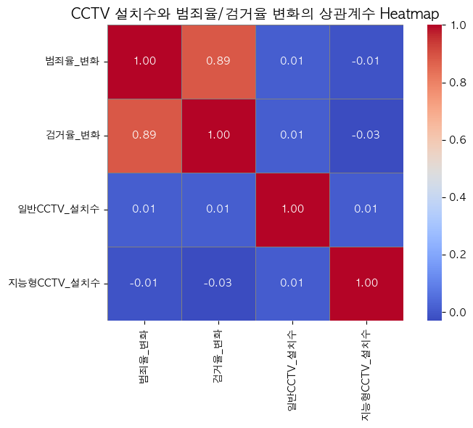
이 때에는 모든 값이 0에 매우 가까워 상관성이 거의 없어보인다는 점을 알 수 있습니다. 즉, 신규 설치된 CCTV 수가 범죄율/검거율 변화에 통계적으로 영향이 있다고 보기 어렵습니다. 따라서 가설 1의 CCTV 신규 설치만으로는 특정 연도의 검거율 증가 패턴을 설명하기 어렵습니다. 그러나, 일반 CCTV 설치수가 범죄율과 검거율에 대해 아주 약한 양의 상관관계를 보였으나 지능형 CCTV 설치수는 범죄율과 검거율에 대해 아주 약한 음의 상관관계를 보인 점에서 둘의 차이를 볼 순 있겠습니다. 일반 CCTV 설치는 검거율에 약한 상승을 보이게 하고 지능형 CCTV는 오히려 범죄율 감소에 영향을 주었다는 점입니다. 이는 범죄/검거의 컬럼이 서로 범죄에 대한 함수, 검거에 대한 함수처럼 작용하기 때문으로 보입니다.
다음으로 가설 2 유흥업소 증감과 범죄 발생 증가의 관계입니다. 상관계수 결과는 아래와 같았습니다.
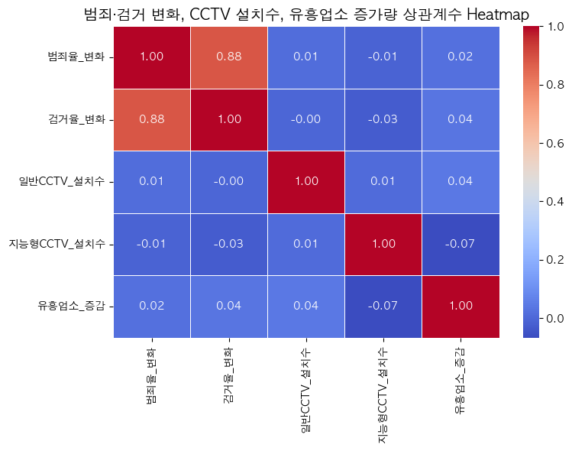
역시 0에 가까운 상관관계를 보이지만, 유흥업소가 범죄율과 검거율에 비해 약한 양의 상관을 가지고 있다는 점을 알 수 있겠습니다. 즉, 가설 2를 완전히 지지하기는 어렵고 서울시 전체 기준에서 범죄율 변화의 예측요인으로 보기 어려웠습니다.
또한, 가설 3에서 유흥업소의 증가가 CCTV의 순수효과를 억제하는 혼란변수임을 나타내기에도 어렵습니다. 기존 상관관계가 일반 CCTV는 0.01에서 0.011로, 지능형 CCTV는 -0.01에서 유흥업소 포함 후 -0.01이 나왔습니다. 즉, 결과가 거의 변하지 않고 유흥업소의 추가에도 CCTV 효과가 달라지지 않아 혼란변수 여부를 증명하기 어렵습니다.
마지막으로, 가설 4의 지능형 CCTV의 효능성에 대한 것도 증명하기 어려웠습니다. 두 유형 모두 연도별 큰 변동을 설명할 만큼의 상관서은 없었다는 점을 발견했습니다. 이는 아래 산점도에서도 데이터가 넓게 퍼져 패턴을 찾기 어렵다는 점에서도 시각적인 분석이 가능합니다.
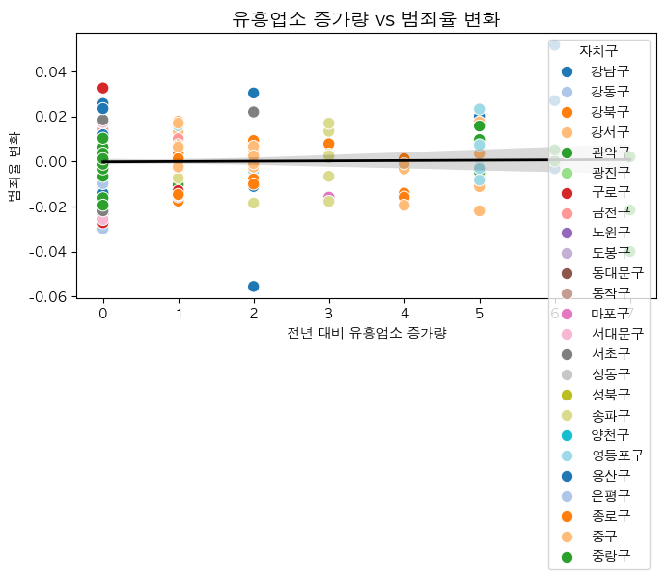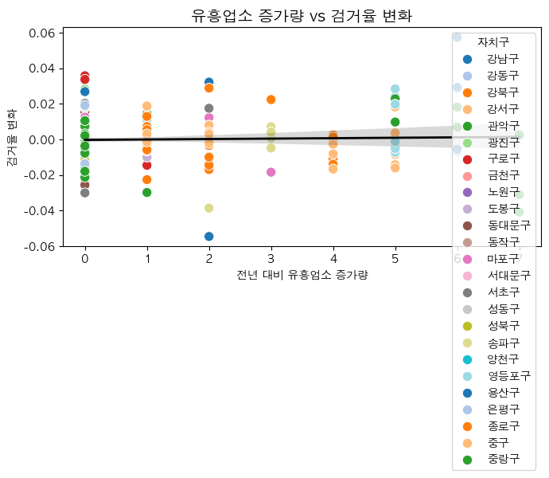
(2) 설정값_2
threshold_abs = 0.02
use_ratio = False #이 값을 True로 하면 상대 변화율(pct_change), False로 하면 diff(단순 차이)의 결과를 보실 수 있습니다.
threshold_ratio = 0.03

이번에는 설정값을 단순 차이로, threshold value도 바꾸어 실행해보았습니다. 이전과는 달리, 절대 변화량만 사용하여 안정적인 변화만 반영하였기에 noise가 줄고 일부 변수 간 경향이 조금 더 뚜렷해졌습니다. 임계값을 0.02로 낮추자 표본 수가 늘어 데이터 손실이 줄고 아래와 같이 범죄 데이터와 CCTV 설치수간의 상관이 더 강해졌습니다.
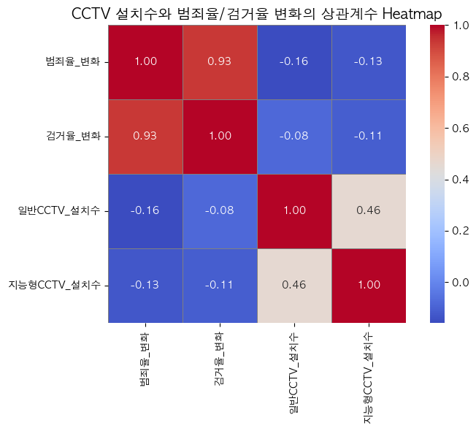
오히려 음의 상관관계가 강해지면서 일반, 지능형 모두 범죄율 변화 감소에 영향을 준다는 사실을 알 수 있었습니다. 그러나 검거율 간 약한 음의 관계를 띠고, 특히 지능형 CCTV의 검거율 간 관계가 더 음의 관계를 띠기 때문에 가설 1과 4는 기각되어야 합니다.
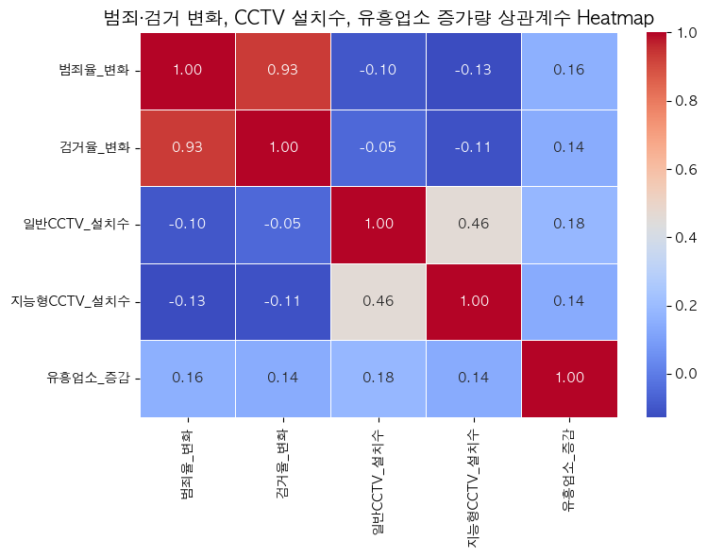
유흥업소 데이터를 포함시킨 후, 히트맵 분석 결과 CCTV 설치수와 유흥업소 증감의 관계가 약 0.18로 보여 ‘유흥업소 증가 지역에서 CCTV도 함께 더 설치되는 경향’만 볼 수 있습니다. 특히, 유흥업소 증감 데이터의 포함으로 일반 CCTV의 상관관계 값이 0에 가까워진 것을 볼 수 있습니다. 이는 CCTV 효과를 왜곡할 수 있는 혼란변수로서의 역할을 아주 약하게 하고 있음을 알 수 있습니다. 그러나 통계적으로 아주 미미한 효과이며 유흥업소 단일 요인이 혼란변수라기보다는 지역 자체의 경찰, 행정 대응 강도가 유흥업소 증가와 함께 커지는 것에 가깝지 않을까라는 생각이 들었습니다. 즉 가설 2와 3 역시 부분적으로만 성립하는 것으로 결론을 내렸습니다. 최종적으로 제안서에서 제시한 ‘지능형 CCTV가 범죄와 검거율, 두마리 토끼를 찾는 해법’임을 증명하지 못했습니다. 가설 자체의 오류보다는 서울시 단위의 연도별 데이터는 분석이 매우 작아, 단일 연도만으로 범죄 발생이나 검거에 영향을 잡아내기 어렵다는 구조적 한계가 있었습니다. 범죄/검거는 인구, 경찰인력, 도시 구조 등 다변량 요인의 영향을 받기 때문에 이후 분석에서는 다변량 요인을 포함한 상관관계를 파악할 필요가 있겠습니다.

